（機關名稱）（單位/特種基金名稱）作業程序說明表
項目編號 | B03
項目名稱 | 附屬單位預算辦理年度併決算作業
承辦單位 | 主（會）計單位、各科室
作業程序說明 | 一、申請單位就擬併決算辦理之項目，應敘明事由、執行必要性及提供相關證明文件資料等事項，簽會會計單位或權責單位。擬併決算辦理之項目應依附屬單位預算執行要點辦理。  二、會計單位及權責單位依前揭要點及申請單位提供之文件資料等進行審核，必要時應請申請單位修正或補充說明，或簽註建議循以後年度預算程序辦理。  三、擬併決算項目經依上開作業流程審核後，如確有辦理之必要，應簽奉基金主持人或其授權代簽人核定，報基金主管機關核定核轉本府核定後，併入年度決算辦理。核轉過程中如遇申請內容需修正且可修正時，退回基金管理機關修正後重新遞送。
控制重點 | 一、申請併決算之項目，是否符合直轄市及縣（市）附屬單位預算執行要點等相關規定。  二、申請併決算之各項金額，應確實與預算數及實際執行數核對與勾稽，以確保各項數據之正確性。  三、審核實際超支項目數額，是否在奉核准併決算之數額內，並列入決算辦理。  四、併決算案件，基金主管機關核轉本府核定事項，本府主計處核定副本應抄送審計室及本府財稅局。
法令依據 | 一、預算法第87、88條  二、直轄市及縣（市）附屬單位預算執行要點
使用表單 | 一、各項成本與費用預計超支預算申請表。  二、基金用途預計超支預算申請表。

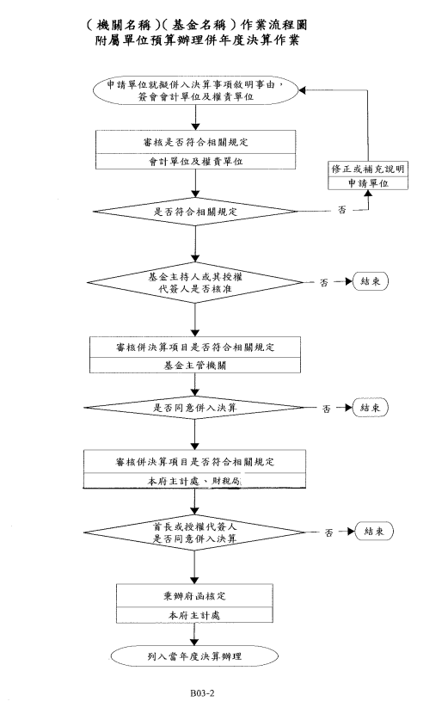

（機關名稱）（單位/特種基金名稱）內部控制制度自行評估表
年度
自行評估單位：主（會）計單位
作業類別(項目)：附屬單位預算執行作業-併決算辦理 評日期： 年 月 日

評估重點 | 自行評估情形 |  | 評估情形說明
 | 符合 | 未符合
一、作業流程有效性
(一)作業程序說明表及作業流程圖之製作是否與規定相符。
(二)內部控制制度是否有效設計及執行。
二、併決算辦理
（一）申請併決算之項目，是否符合直轄市及縣（市）附屬單位預算執行要點等相關規定。
（二）申請併決算之各項金額，應確實與預算數及實際執行數核對與勾稽，以確保各項數據之正確性。
（三）審核實際超支項目數額，是否在奉核准併決算之數額內，並列入決算辦理。
（四）併決算案件，基金主管機關核轉本府核定事項者，本府主計處核定副本是否抄送審計室及本府財稅局。

結論/需採行之改善措施：

填表人： 複核： 單位主管：
註：1.機關得就1項作業流程製作1份自行評估表，亦得將各項作業流程依性質分類，同1類之作業流程合併1份自行評估表，就作業流程重點納入評估。
2.自行評估情形除勾選外，未符合者必須於說明欄內詳細記載評估情形。

